主数据管理系统 问题

1. 报错
2. 账户管理：

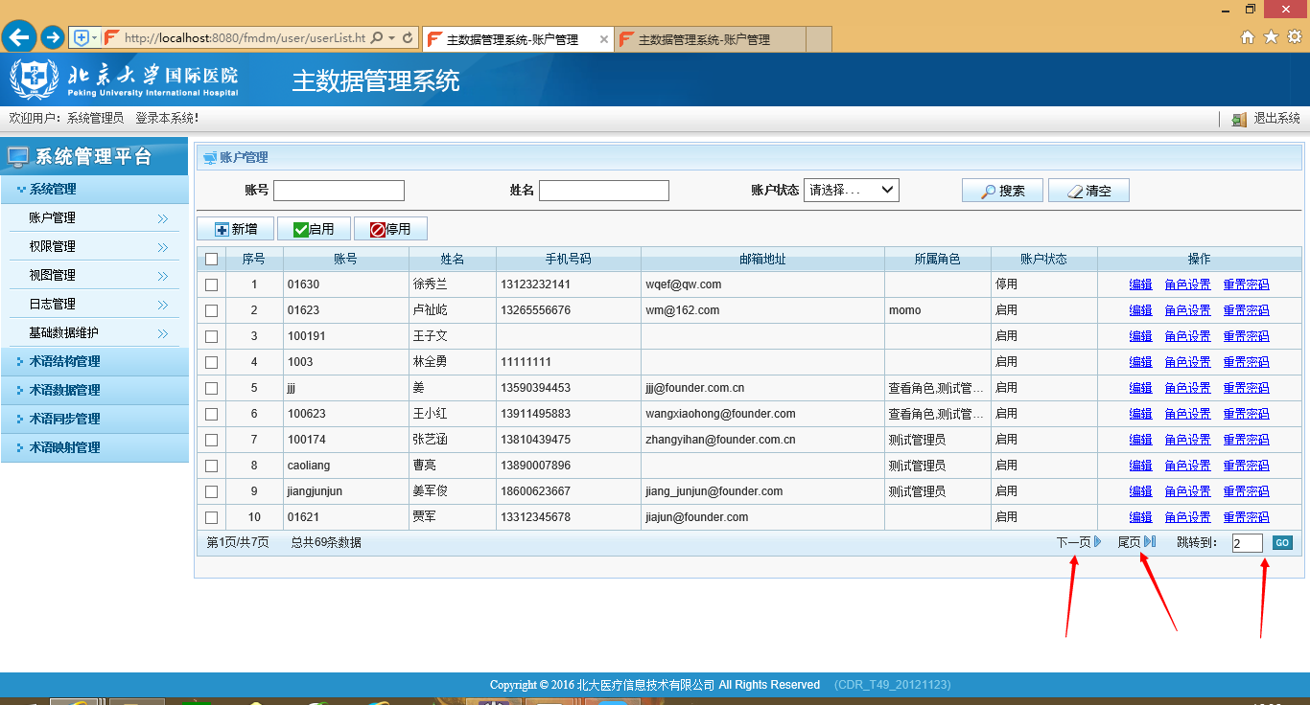

系统管理 ——账户管理 ——下一页/尾页/跳转到 出现：

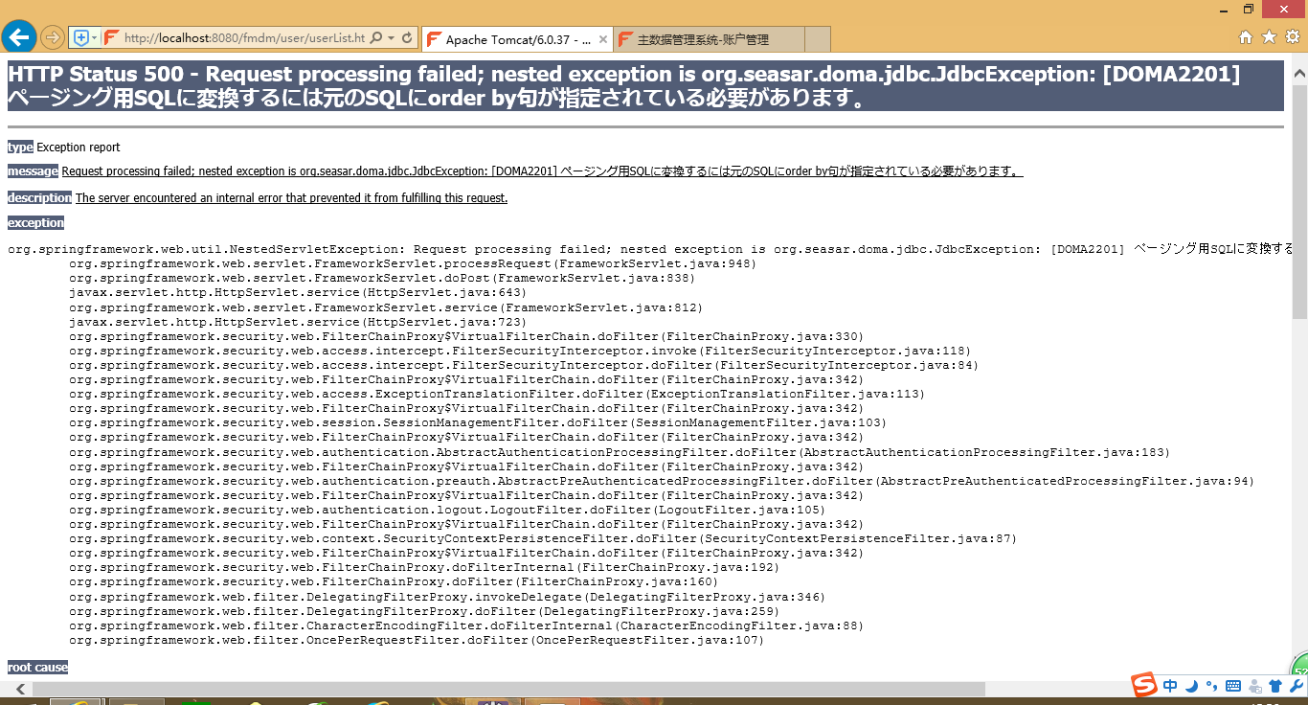

另 ：当操作完 “下一页/尾页/跳转到 ”出现报错后 返回，第一次输入搜索内容点击搜索时 出现； 之后搜索不会出问题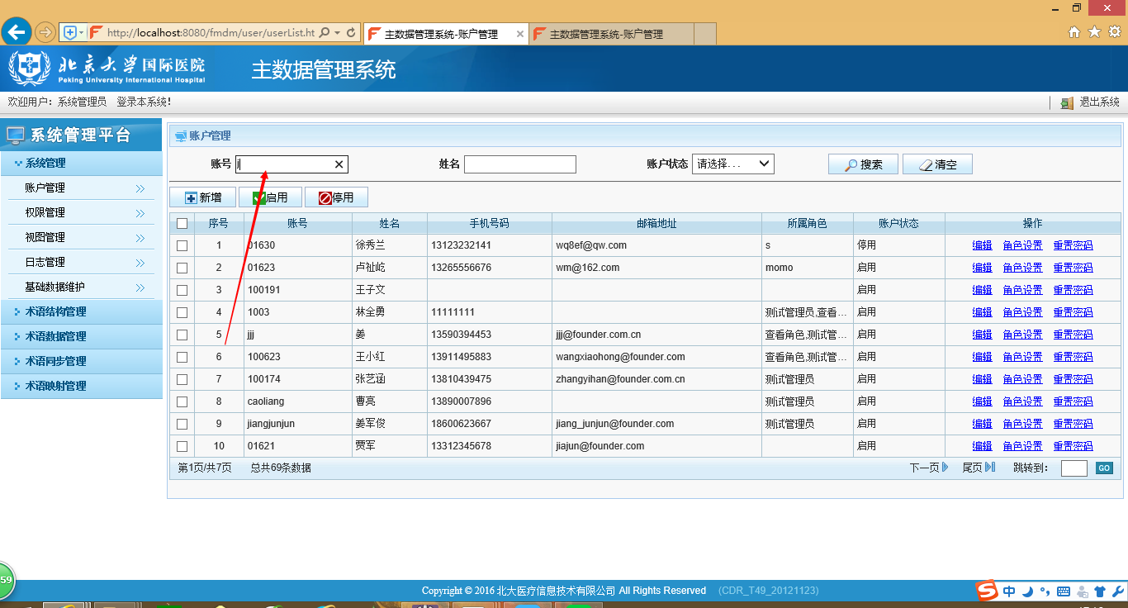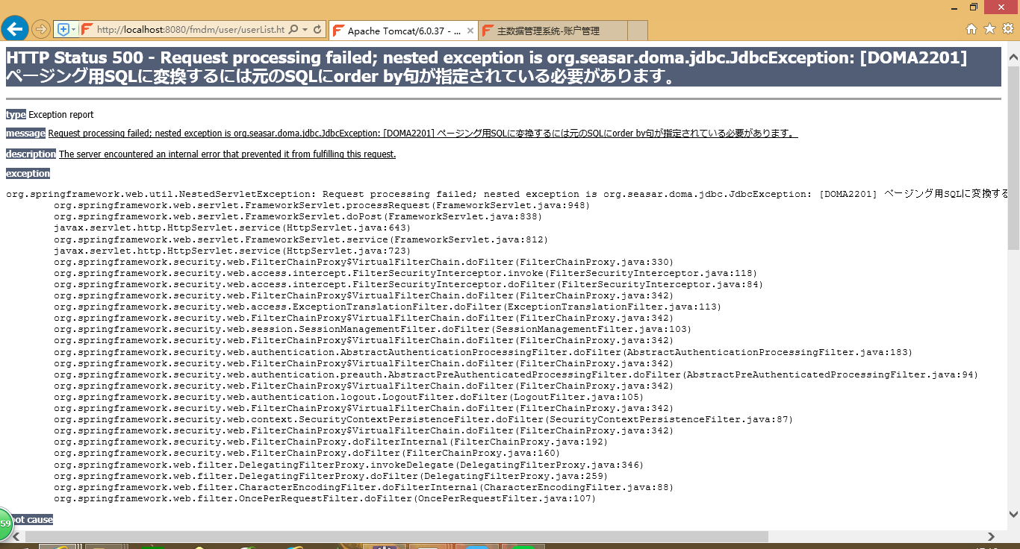

1. 权限管理：

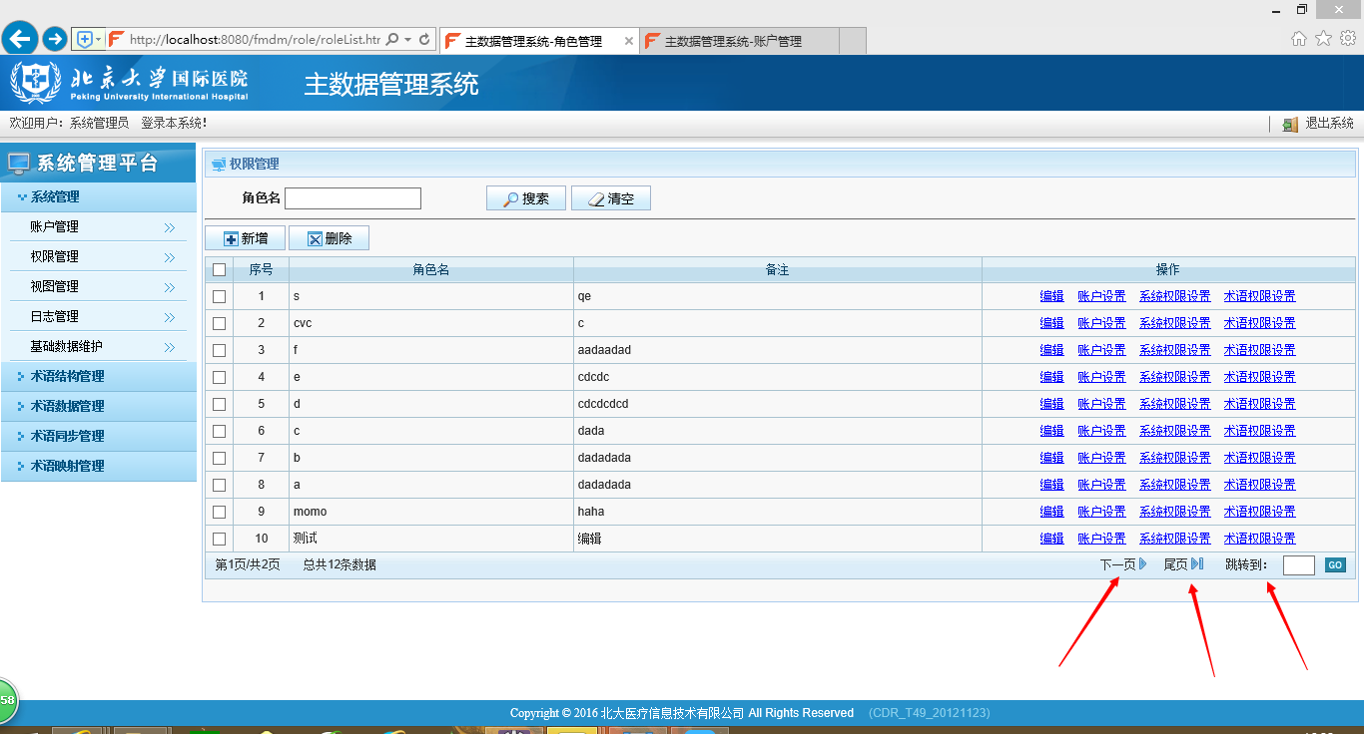

系统管理 ——权限管理 ——下一页/尾页/跳转到 出现：

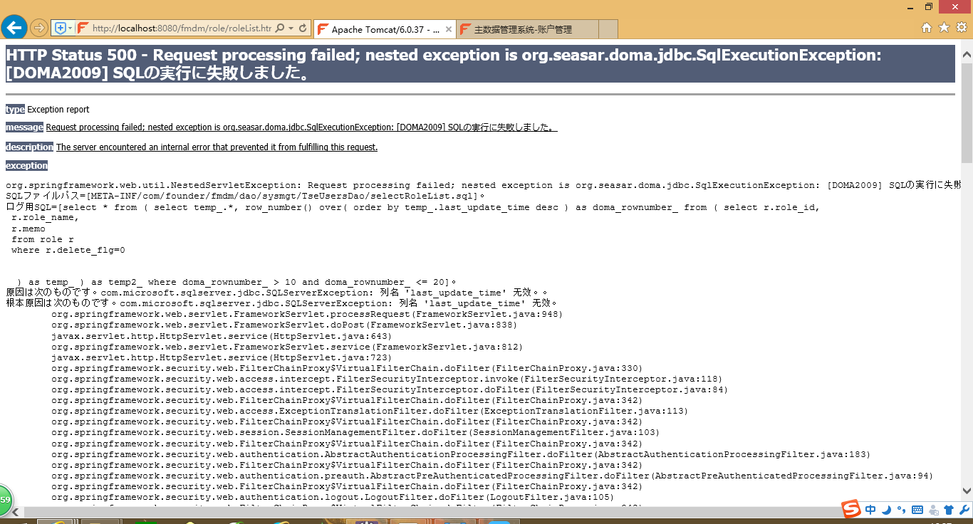

另 ：当操作完 “下一页/尾页/跳转到 ”出现报错后 返回，第一次输入搜索内容点击搜索时 出现； 之后搜索不会出问题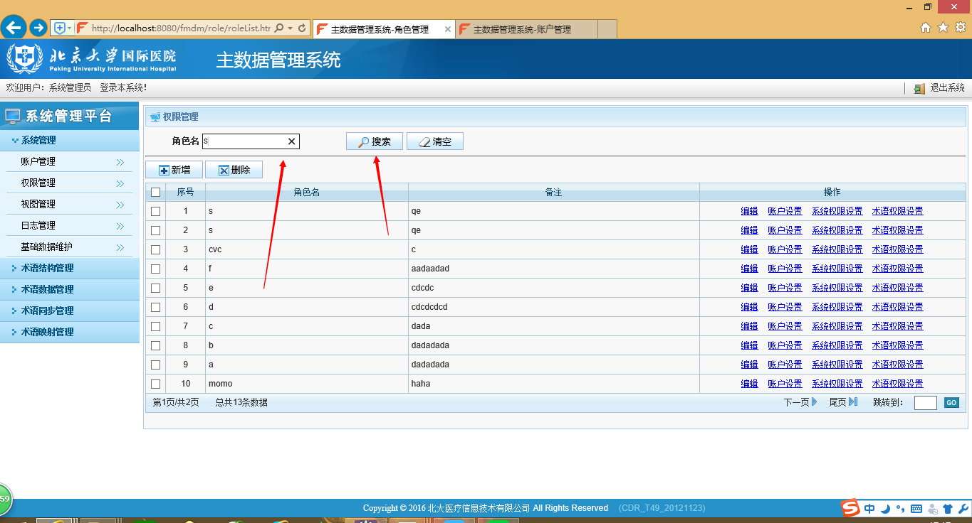

1. 角色设置：

系统管理 ——账户管理 ——角色设置 ——新增——（可选列表）下一页/尾页/跳转到 出现：

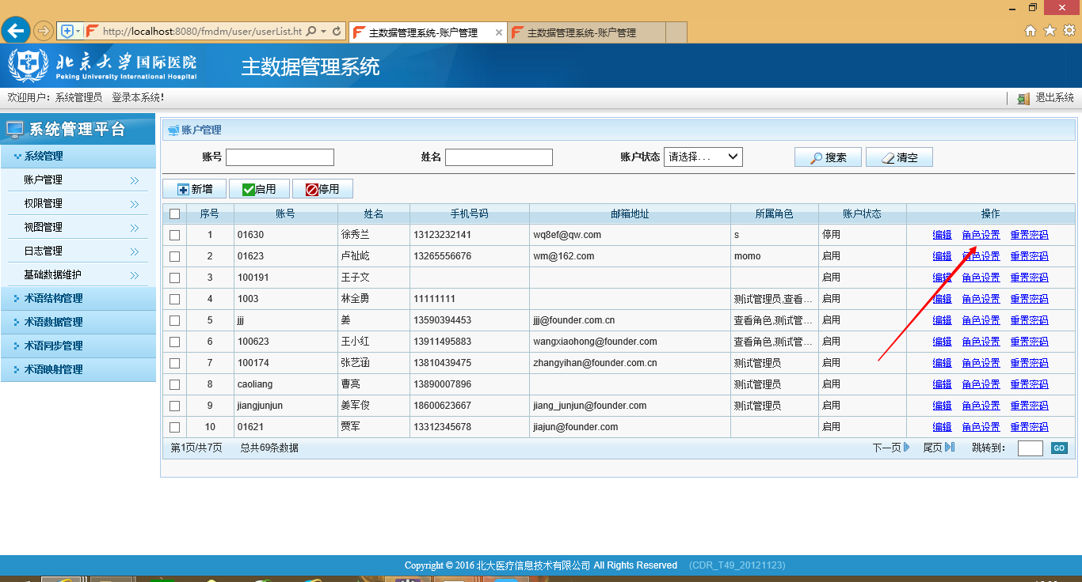

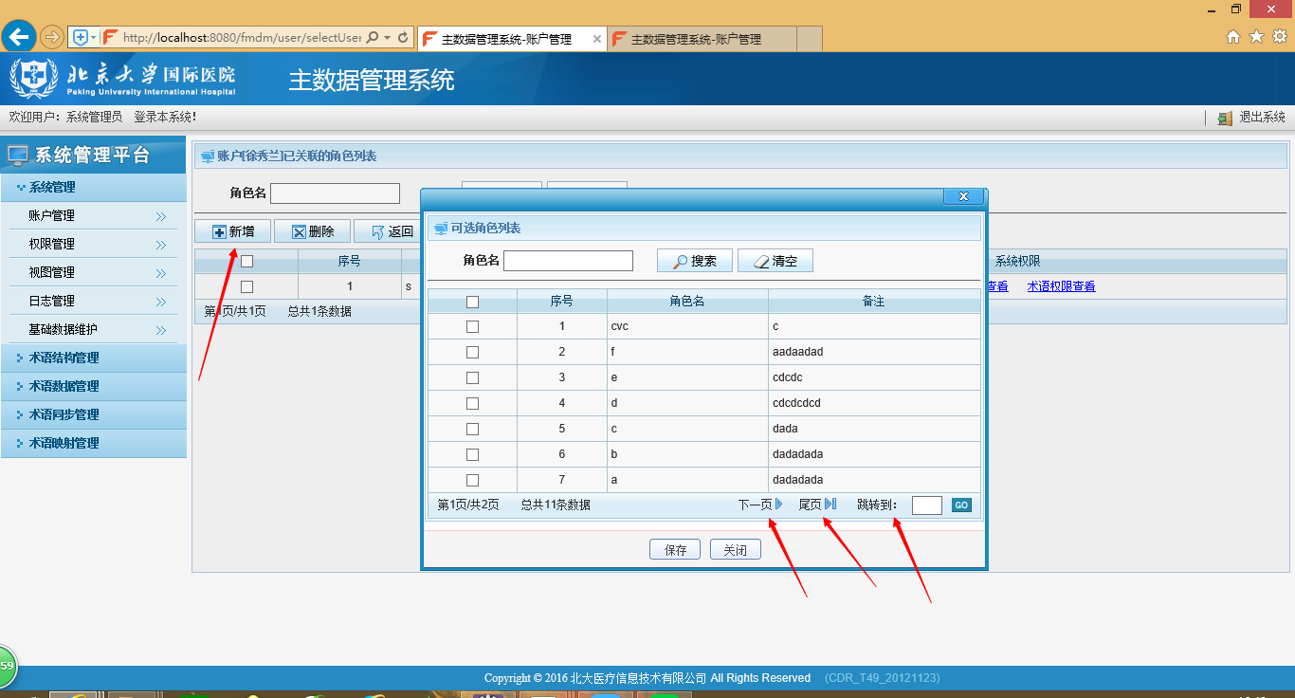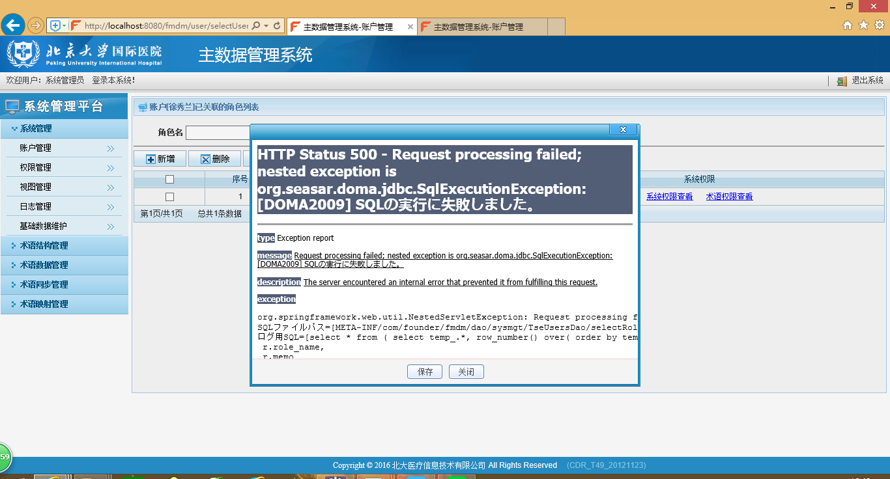

1. 视图管理：系统管理——视图管理——新增——（新增视图）术语名称选择 选择内容为空白；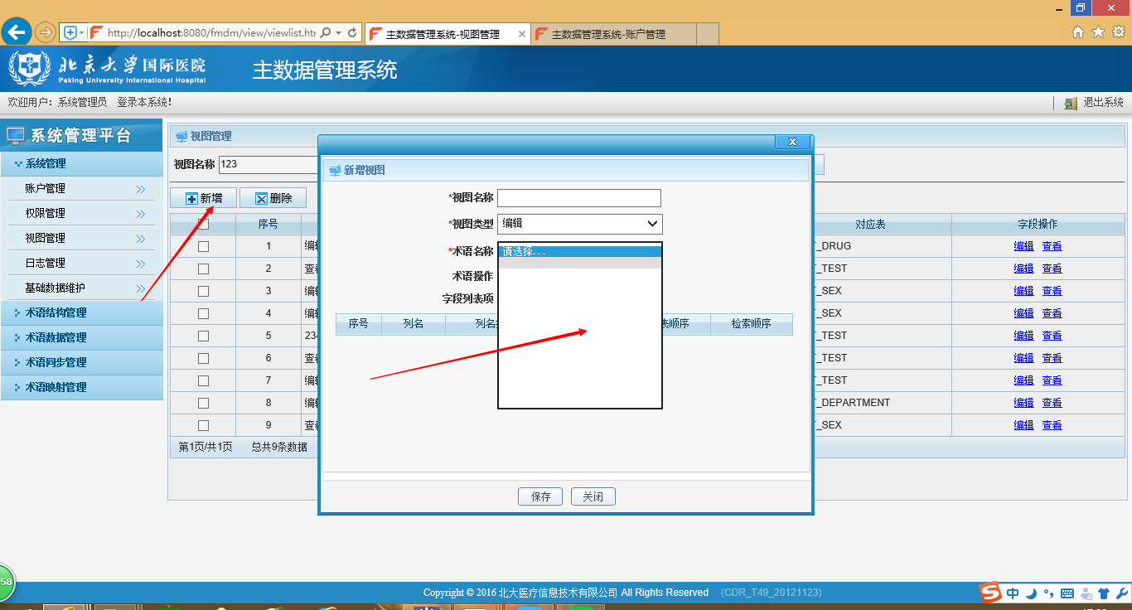
2. 日志管理：系统管理——日志管理——下一页/尾页/跳转到 出现；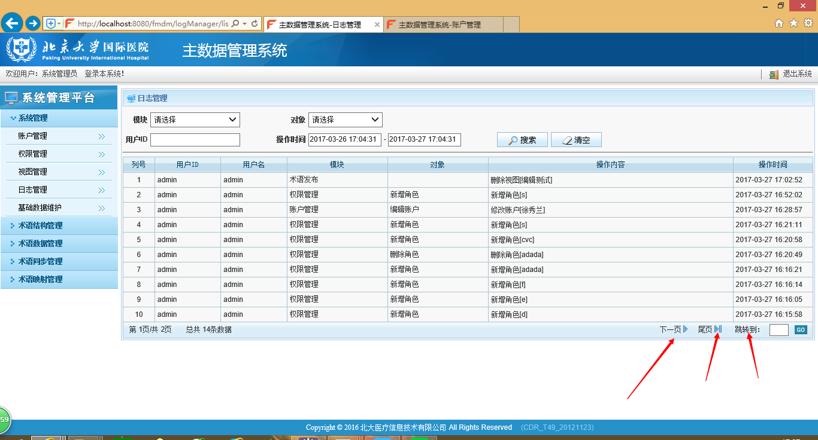

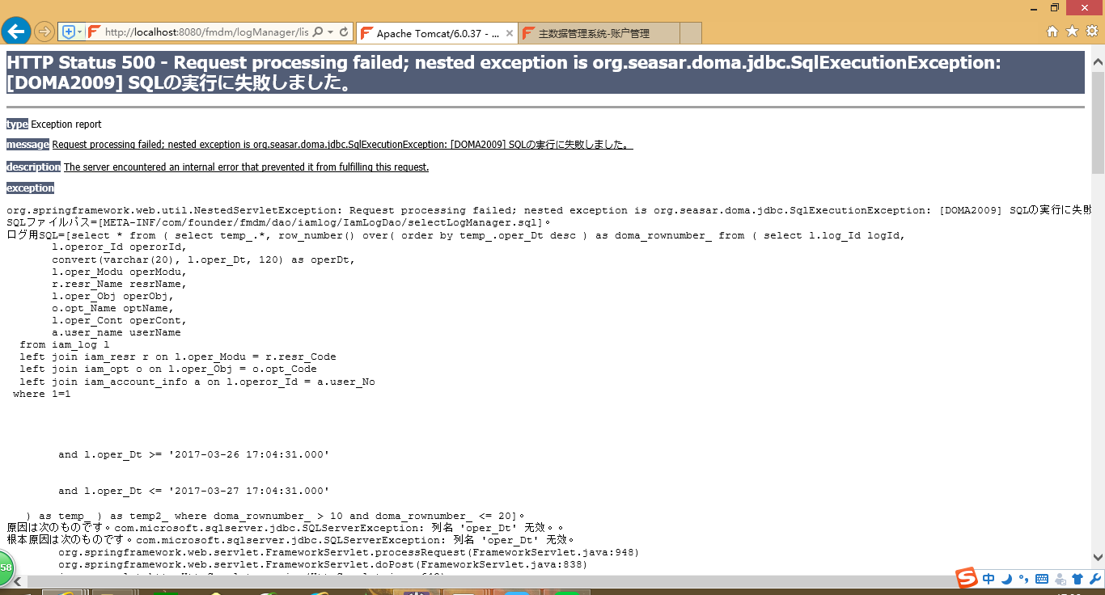

另 ：当操作完 “下一页/尾页/跳转到 ”出现报错后 返回，第一次输入搜索内容点击搜索时 出现； 之后搜索不会出问题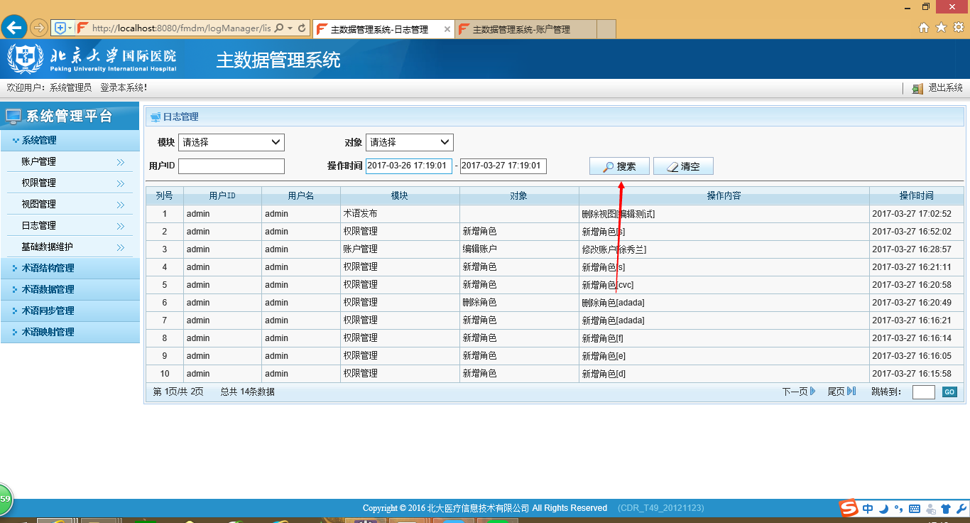

1. 基础数据维护：系统管理——基础数据维护——主源数据 后点编辑——平台系统——新增 选项卡为空白：

系统管理——基础数据维护——医疗机构 后点编辑——医疗机构——新增 选项卡为空白：

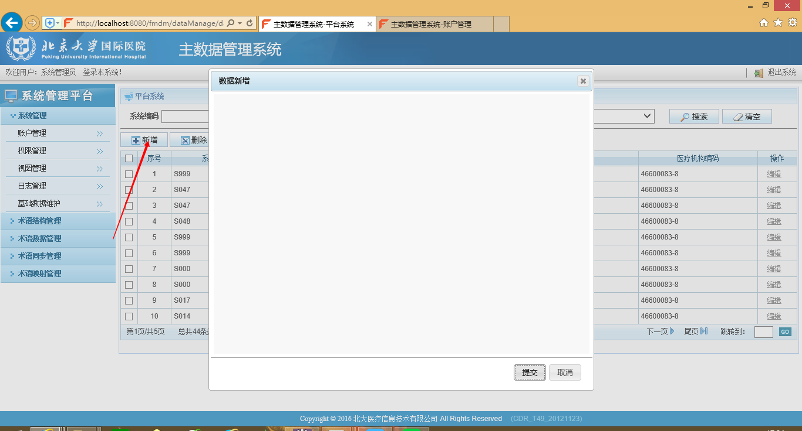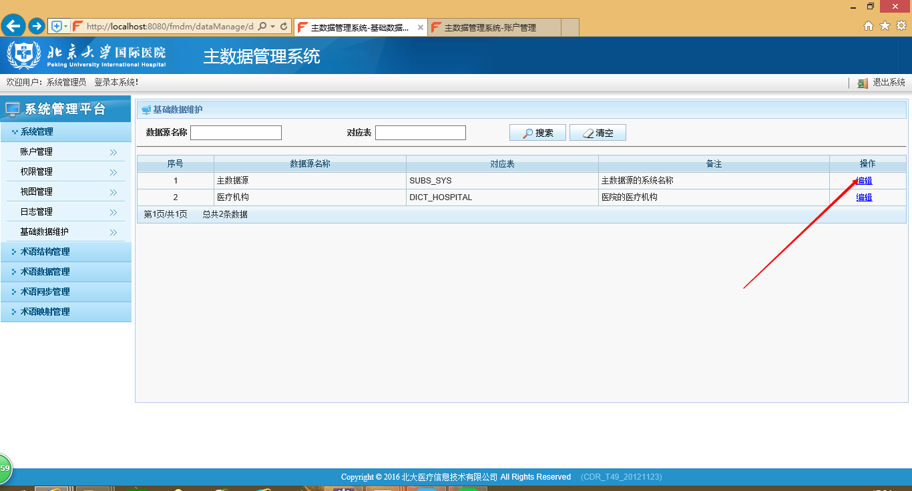

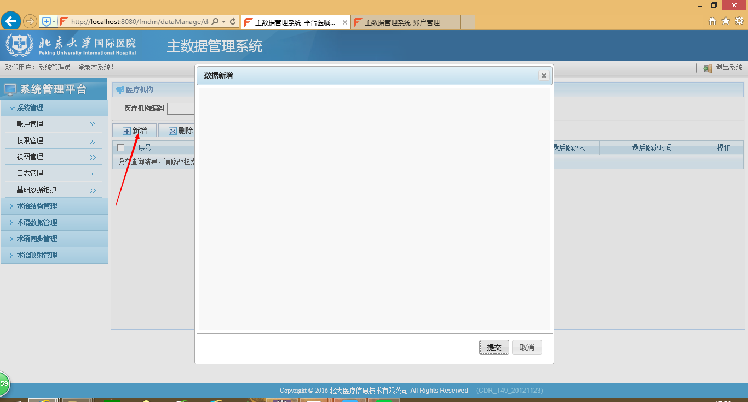

7.术语结构列表：术语结构管理——术语结构列表 （当输入结构ID或结构名称时）——点击 点击搜索 后出现：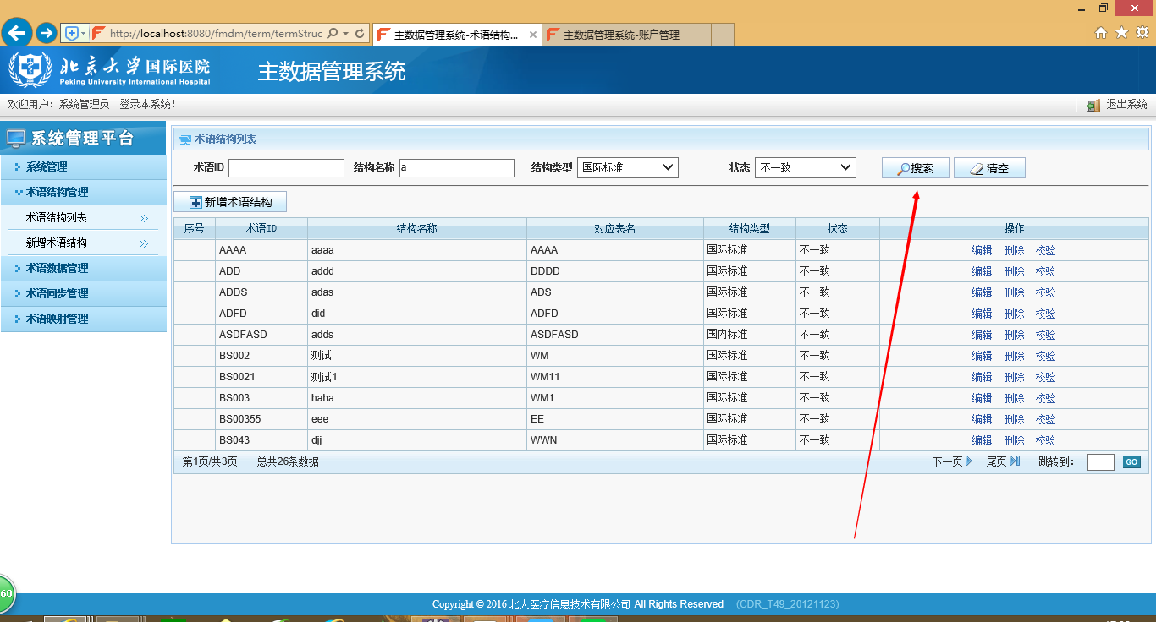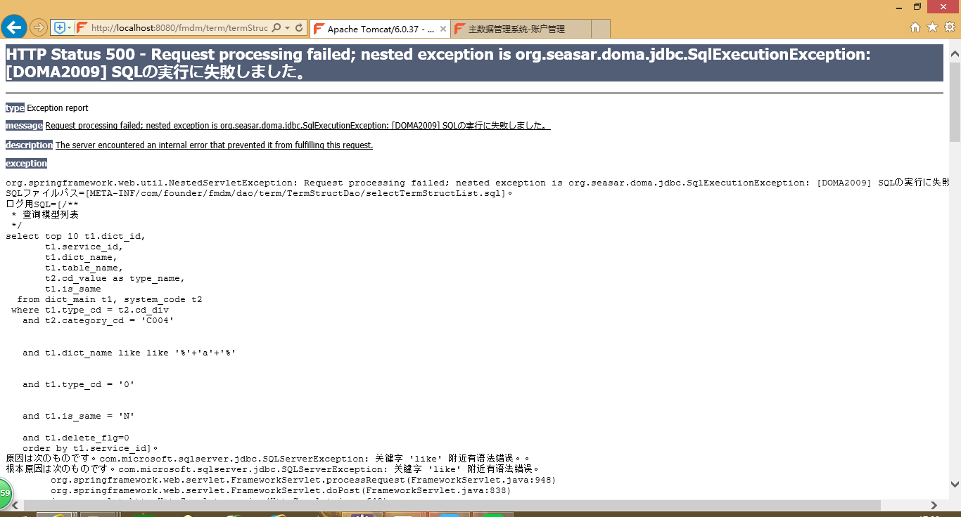

1. 术语结构新增：术语结构管理——新增术语新增——输入完新增信息后 首次按回车键 出现：（鼠标点击新增不出现）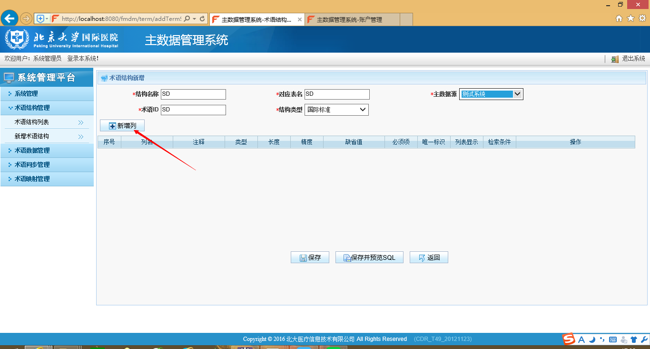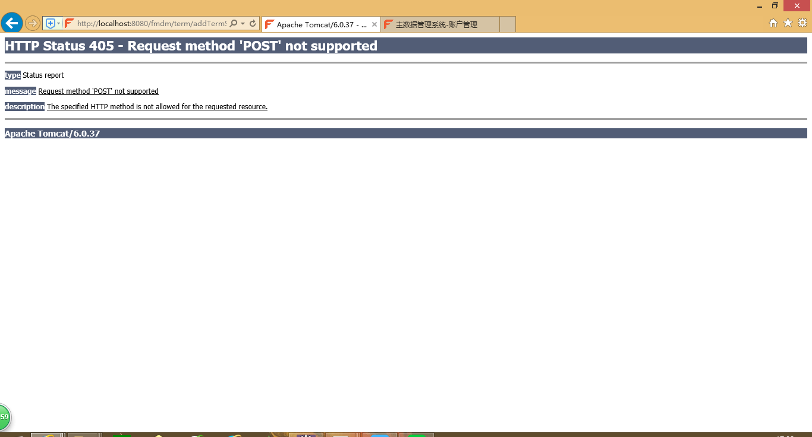
2. 术语编辑：术语数据管理——术语编辑——下一页/尾页/跳转到后出现：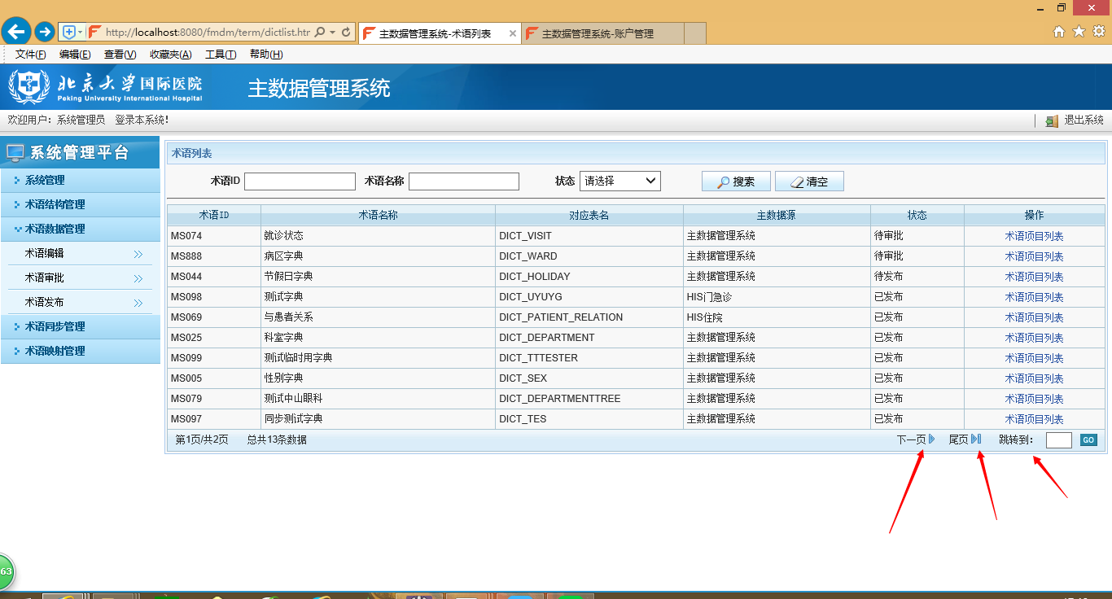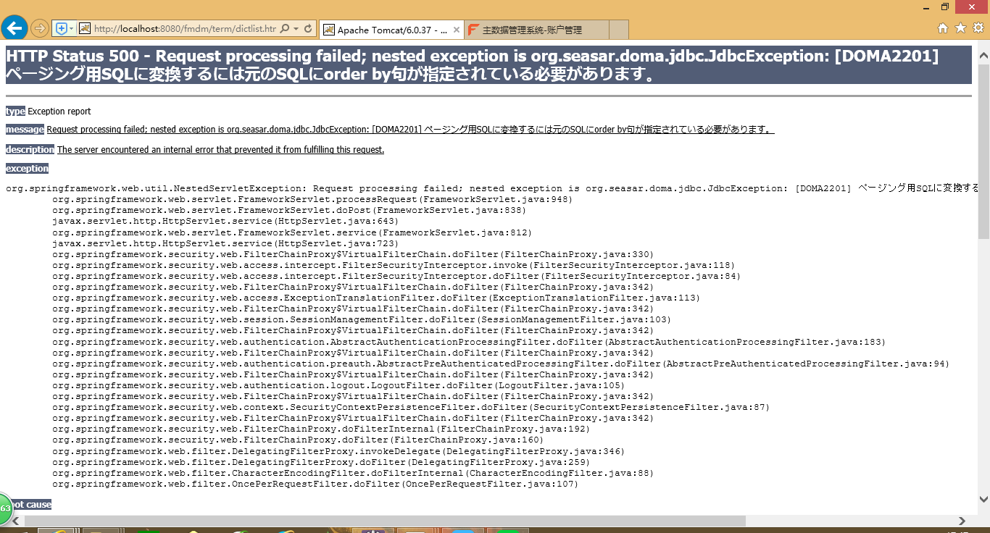另 ：当操作完 “下一页/尾页/跳转到 ”出现报错后 返回，第一次输入搜索内容点击搜索时 出现； 之后搜索不会出问题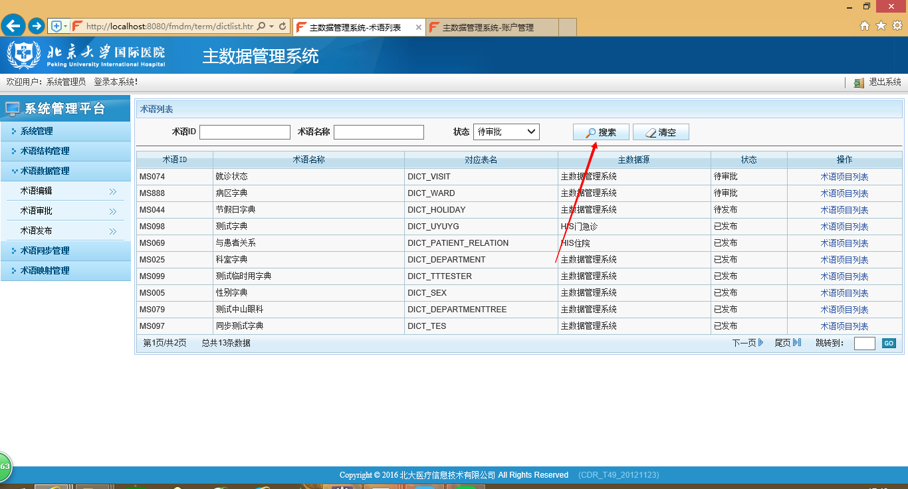
3. 术语项目列表 新增：术语数据管理——待审批状态下 术语编辑——术语项目列表——新增 及 编辑 无选项 、输入内容；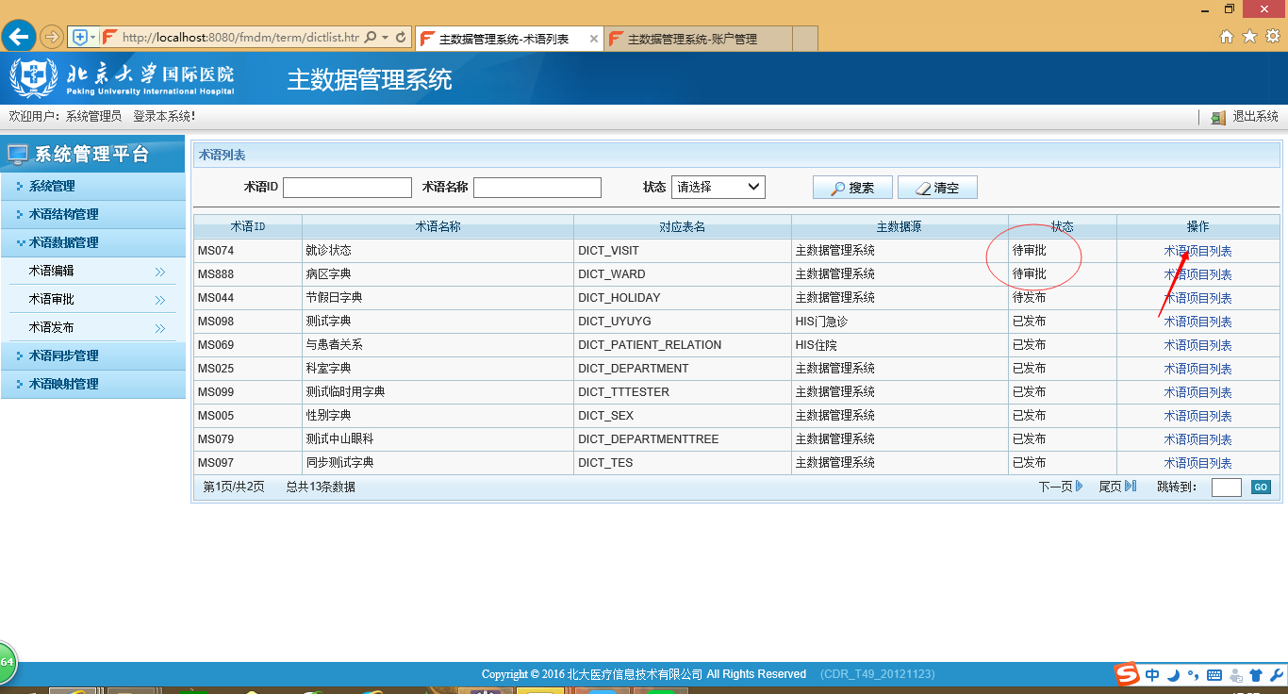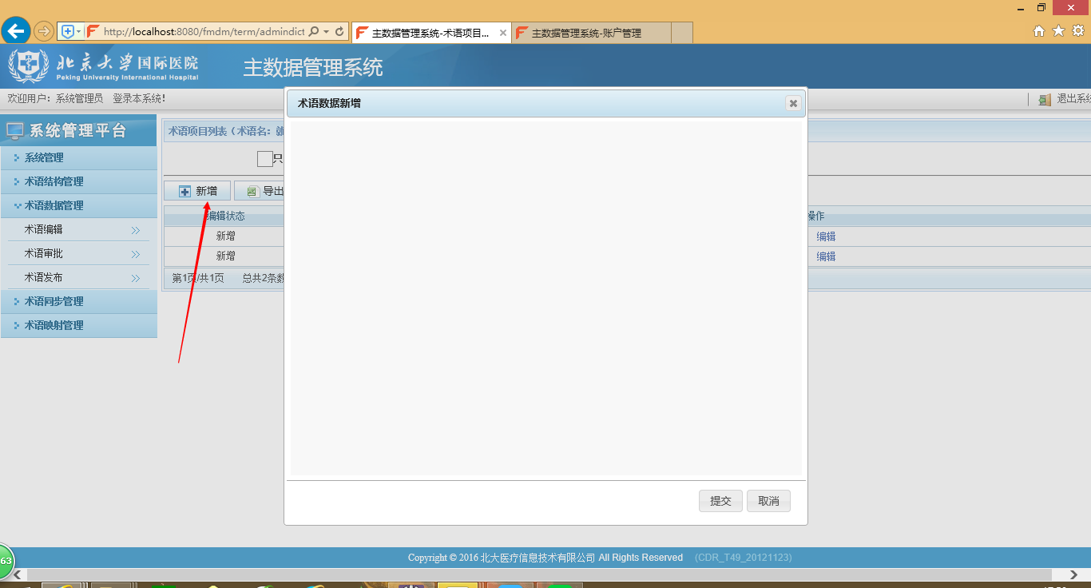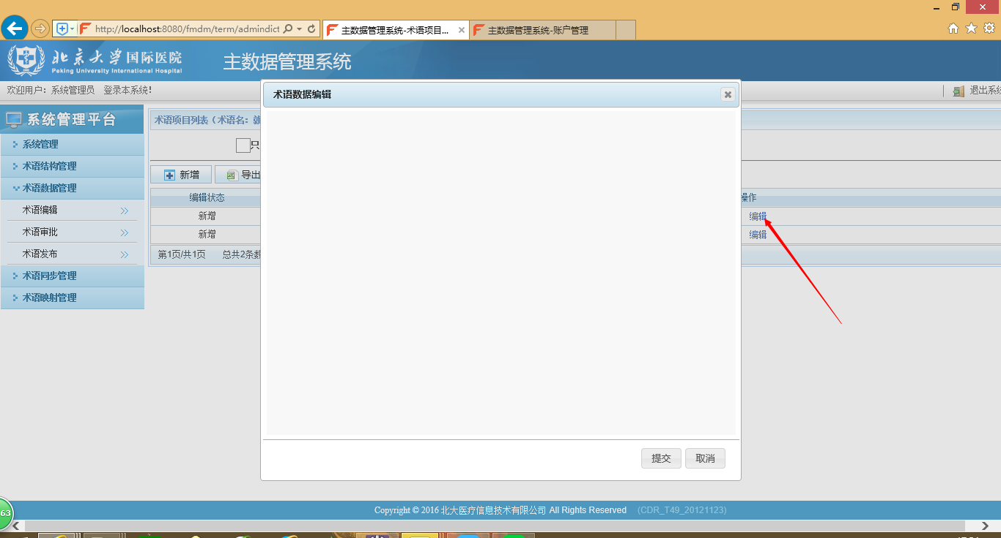
4. 变更详情:术语数据管理——术语审批——变更详情——同意/驳回 确定后无反馈；

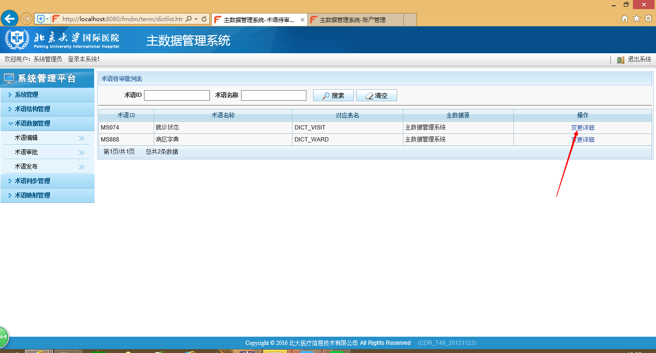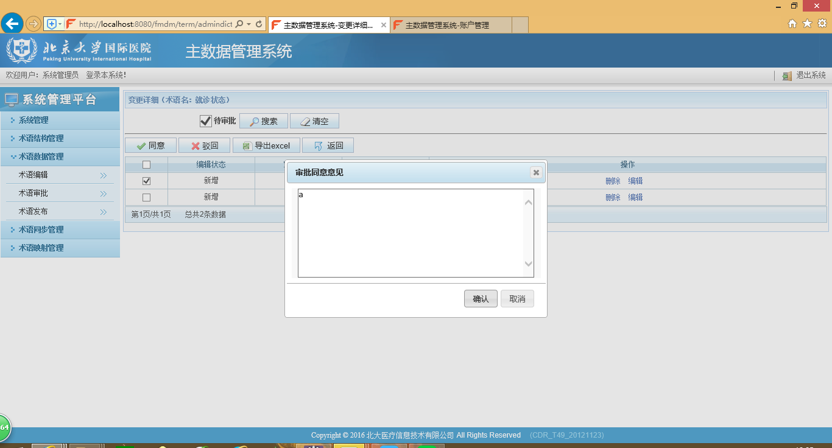

12.术语发布：术语数据管理——术语发布——变更详情——发布 确定后 无反馈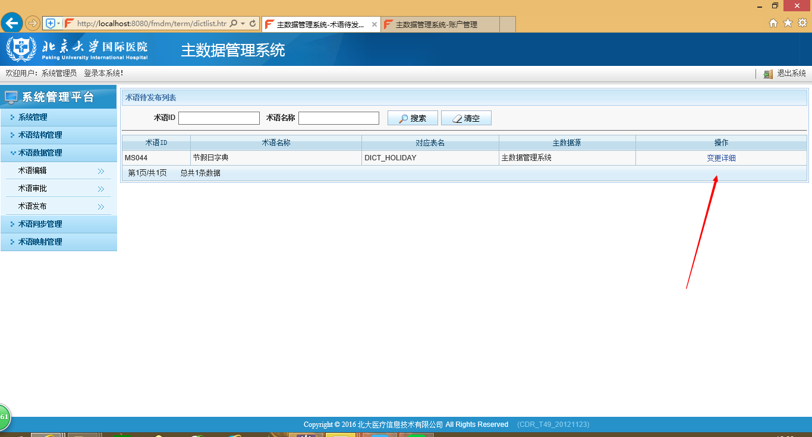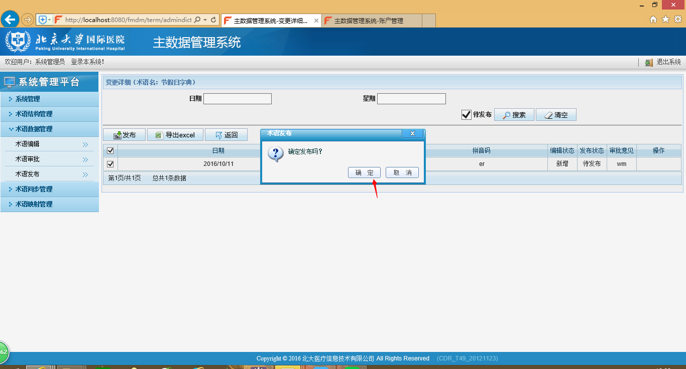

1. 数据源列表 ：属于同步管理——数据源列表——点击 删除 后无法删除；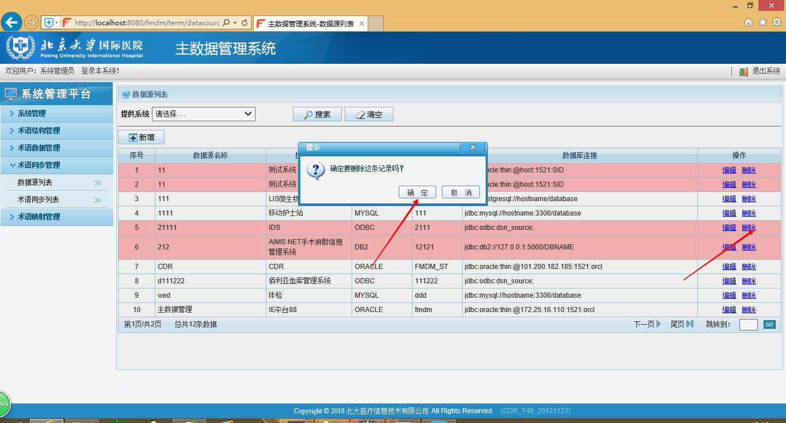14. 新增术语映射 ：术语映射管理——术语映射列表——新增术语映射——新增 后无法保存 且源编码版本号 目标编码版本号无法输入；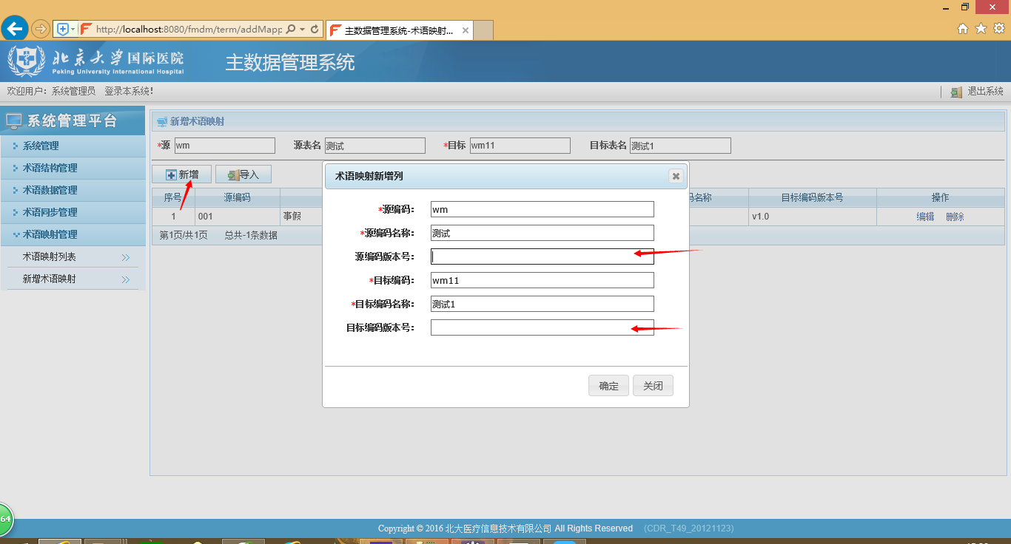
2. 系统权限设置 ：系统管理——权限管理——术语权限设置——新增 后出现； 当一个新的创建成功 保存后出现；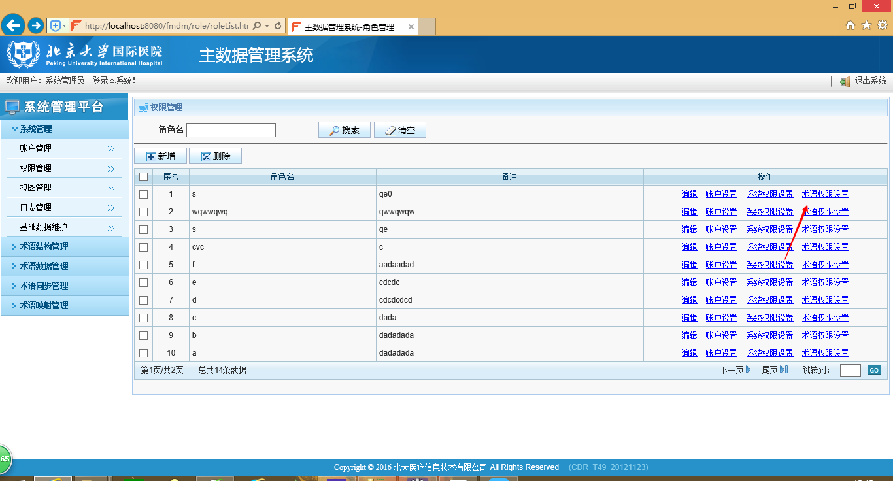

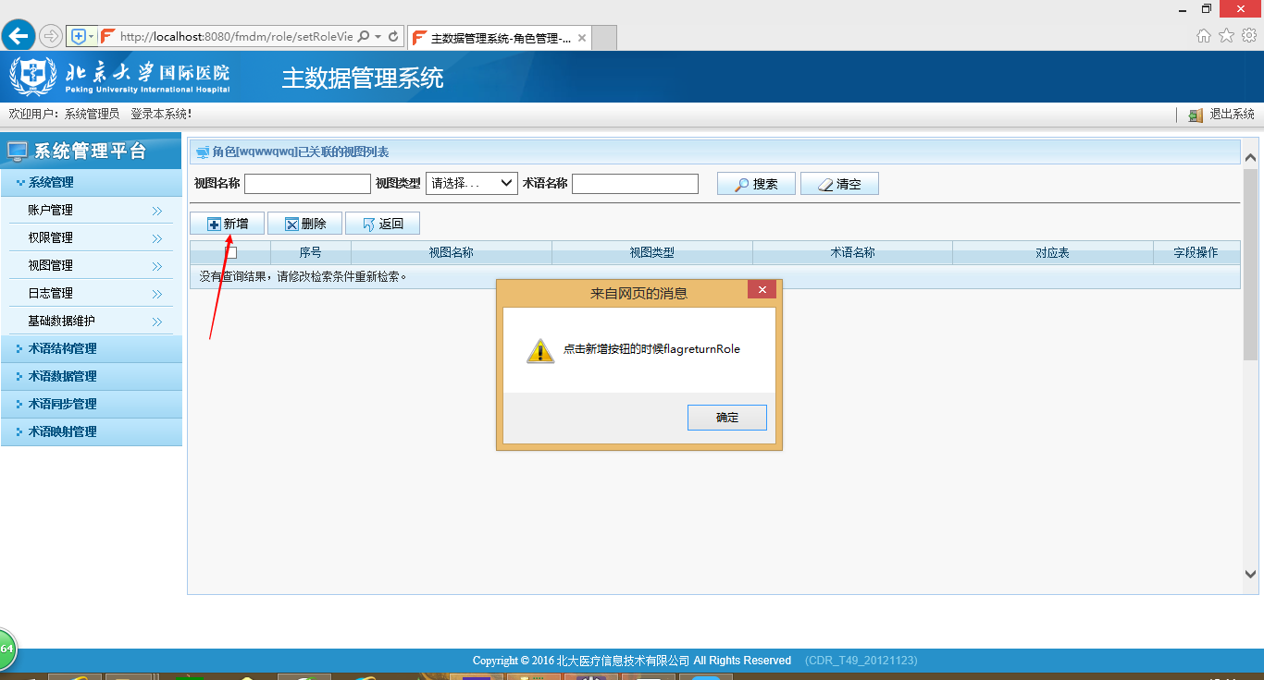当一个新的可视列表创建成功 保存后出现；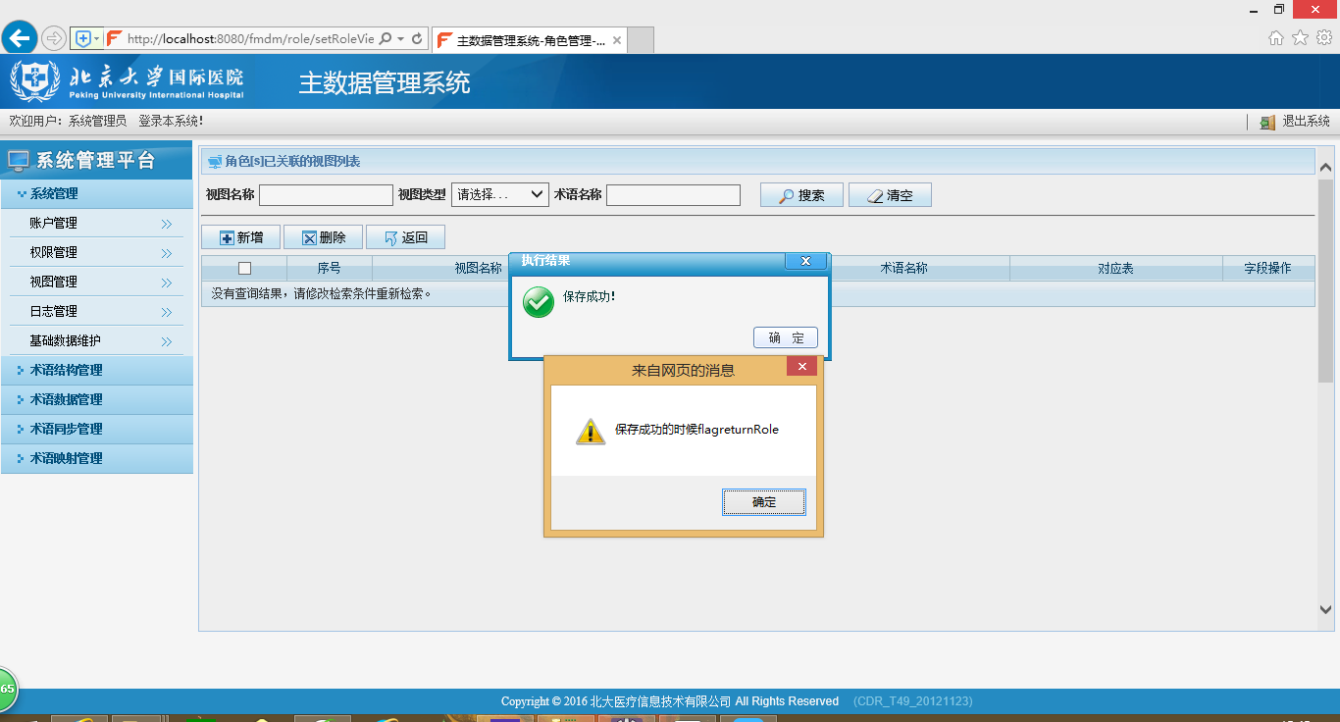

1. 其他
2. 权限管理：系统管理 ——权限管理—— 新增：相同内容不会提示和替换；

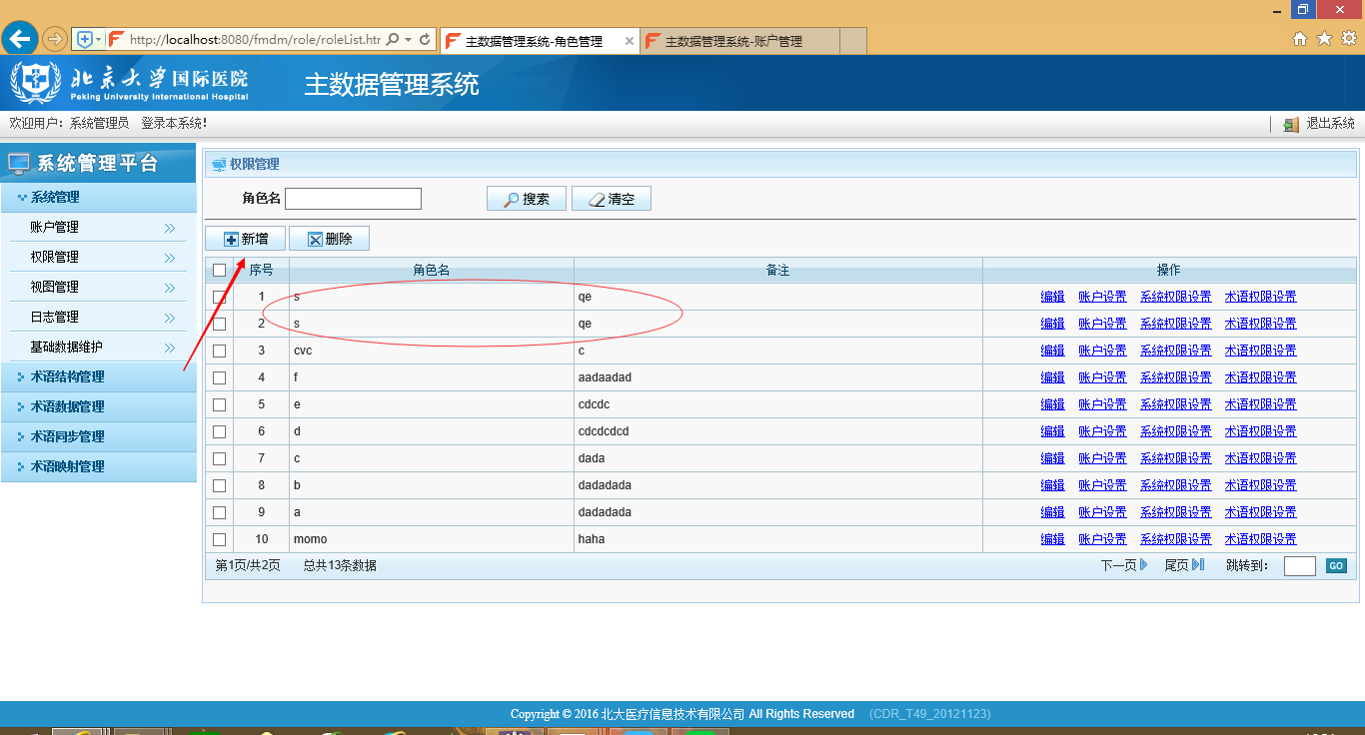

1. 角色设置： 系统管理 ——账户管理 ——角色设置 ——新增；

当新增信息内容 与现存信息相同时没有出现提示；

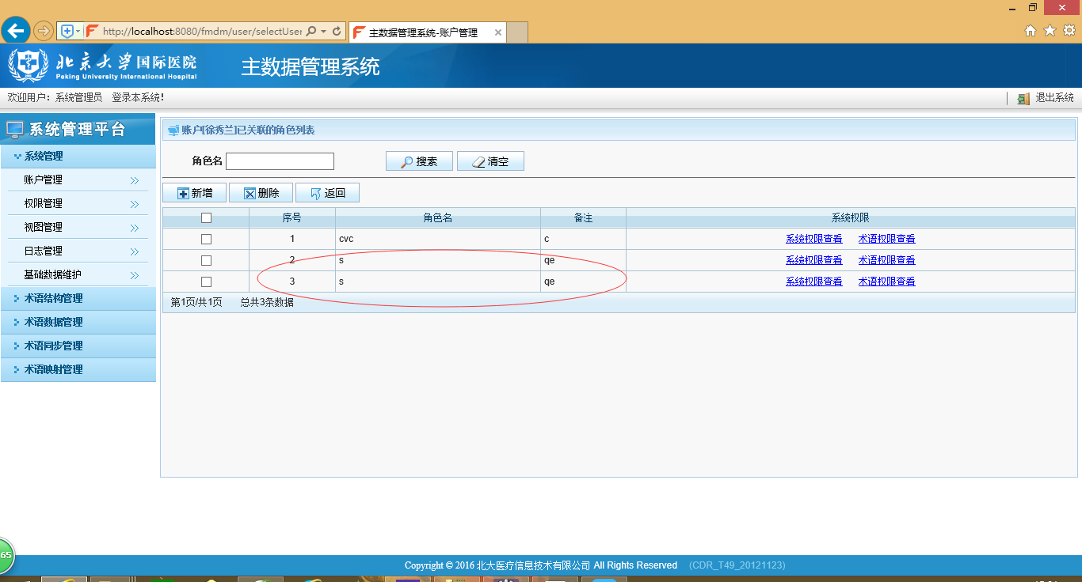3.